Проект

Решение
Совета Данауровского сельского поселения Чистопольского муниципального района Республики Татарстан

№ __ от ___________ 2020 г.

О внесении изменений в Правила
землепользования и застройки
Данауровского сельского поселения
Чистопольского муниципального района
Республики Татарстан

Заслушав и обсудив информацию о внесении изменений в Правила землепользования и застройки Данауровского сельского поселения Чистопольского муниципального района Республики Татарстан, утвержденного решение Совета №10/1 от 07.07.2014 г., в соответствии с Градостроительным кодексом Российской Федерации, учитывая заключением комиссии по правилам землепользования и застройки Данауровского сельского поселения Чистопольского муниципального района и результаты публичных слушаний, проведенных 27.02.2020 г., Совет Данауровского сельского поселения Чистопольского муниципального района Республики Татарстан

РЕШИЛ:

1.Внести изменения в карту градостроительного зонирования территории Правил землепользования и застройки муниципального образования «Данауровское сельское поселение» Чистопольского муниципального района в части изменения границы территориальной зоны (Ж1) «Зона индивидуальной жилой застройки» и отнесения территории земельного участка с кадастровым номером 16:42:180207:61, к зоне застройки (СХ1) «Зона объектов сельскохозяйственного назначения».
2.Опубликовать настоящее решение на доске объявления и разместить на официальном сайте Чистопольского муниципального района (http://chistopol.tatarstan.ru).
3.Контроль за использованием настоящего решения оставляю за собой.

Глава Данауровского
сельского поселения: В.К. Садрутдинова

Приложение № 1
к решению от_______________№___

Карта градостроительного зонирования территории Правил землепользования и застройки муниципального образования «Данауровское сельское поселение» Чистопольского муниципального района

Существующее положение:

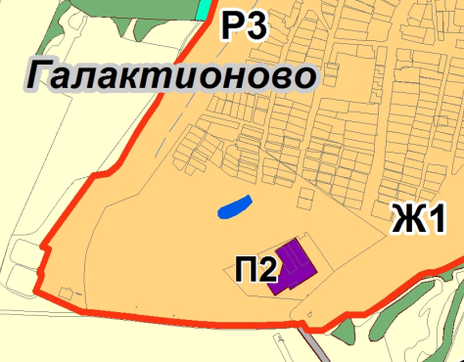

Вносимые изменения:

